19. Metabolismus nukleových kyselin

Základní reakcí katabolismu nukleových kyselin je hydrolýza fosfodiesterových vazeb. Odpovídající enzymy patří do skupiny hydroláz, podskupiny fosfodiesteráz (3.1.4). Podle typu substrátu je dělíme DNasy a RNasy, podle výskytu na extra- a intracelulární. První z nich nacházíme v trávicím traktu (duodenální šťávě), kde se podílí na hydrolýze NK v potravě. Druhé hrají významnou roli v metabolismu NK uvnitř buňky a jejich účinek bude popsán sumárně v kapitole o proteosyntéze, s níž je těsně spjat.

V této části se zaměříme především na metabolismus v nízkomolekulární úrovni stavebních kamenů nukleových kyselin. Z nich jsou typickými součástmi purinové a pyrimidinové báze, zatímco cukerná část spadá do metabolismu sacharidů.

Syntéza purinových a pyrimidinových bazí

Obě syntézy jsou schematicky znázorněny na následujících schematech, první ilustruje původ jednotlivých součástí syntetizovaných bazí, druhý pak podává souhrn reakcí vedoucí k jednotlivým nukleotidům.
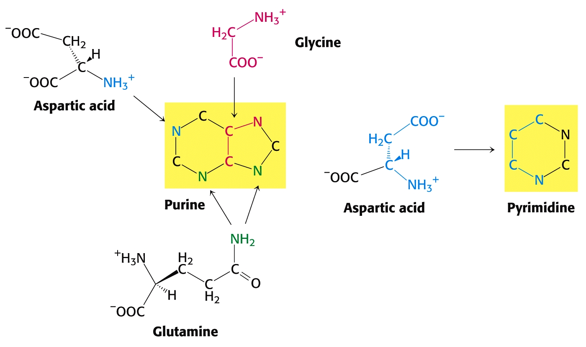
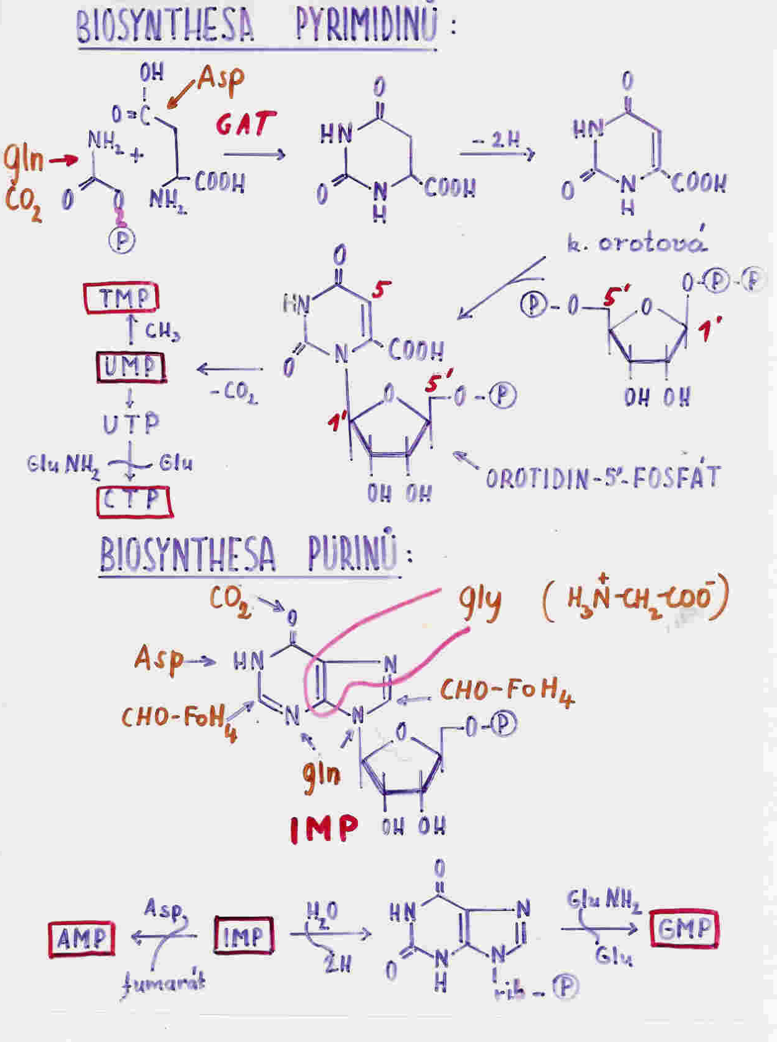

Přehled dílčích reakcí syntézy purinových a pyrimidinových bazí

Pyrimidinové báze vznikají reakcí (ATC – aspartát transkarbamoylasa) kyseliny asparagové a makroergické sloučeniny karbamoylfosfátu. Jeho tvorba byla popsána u močovinového cyklu, zde vzniká analogicky, ovšem enzym je jiný (karbamoylsyntetasa II) a zdrojem aminoskupiny je Gln. Vzniklá kyselina dihydroorotová po dehydrogenaci reaguje s fosforibosylfosfátem za tvorby orotidin-5´-fosfátu, jenž dekarboxyluje na UMP. Ten je pak přeměňován na další nukleotidy – CMP a TMP.

Syntéza purinových bazí spočívá v řadě reakcí začínajících tvorbou fosforibosylaminu z fosforibosyldifosfátu. Na něj se váže aminokyselina glycin a pak postupně jednouhlíkaté a dusíkaté fragmenty až do vytvoření báze hypoxantinu vázaného ve formě nukleotidu jako inosinmonofosfát. Z něj pak vznikjí AMP a GMP, vlastní nukleotidy účastnící se výstavby nukleových kyselin.
Podrobný popis jednotlivých kroků podává schema níže.

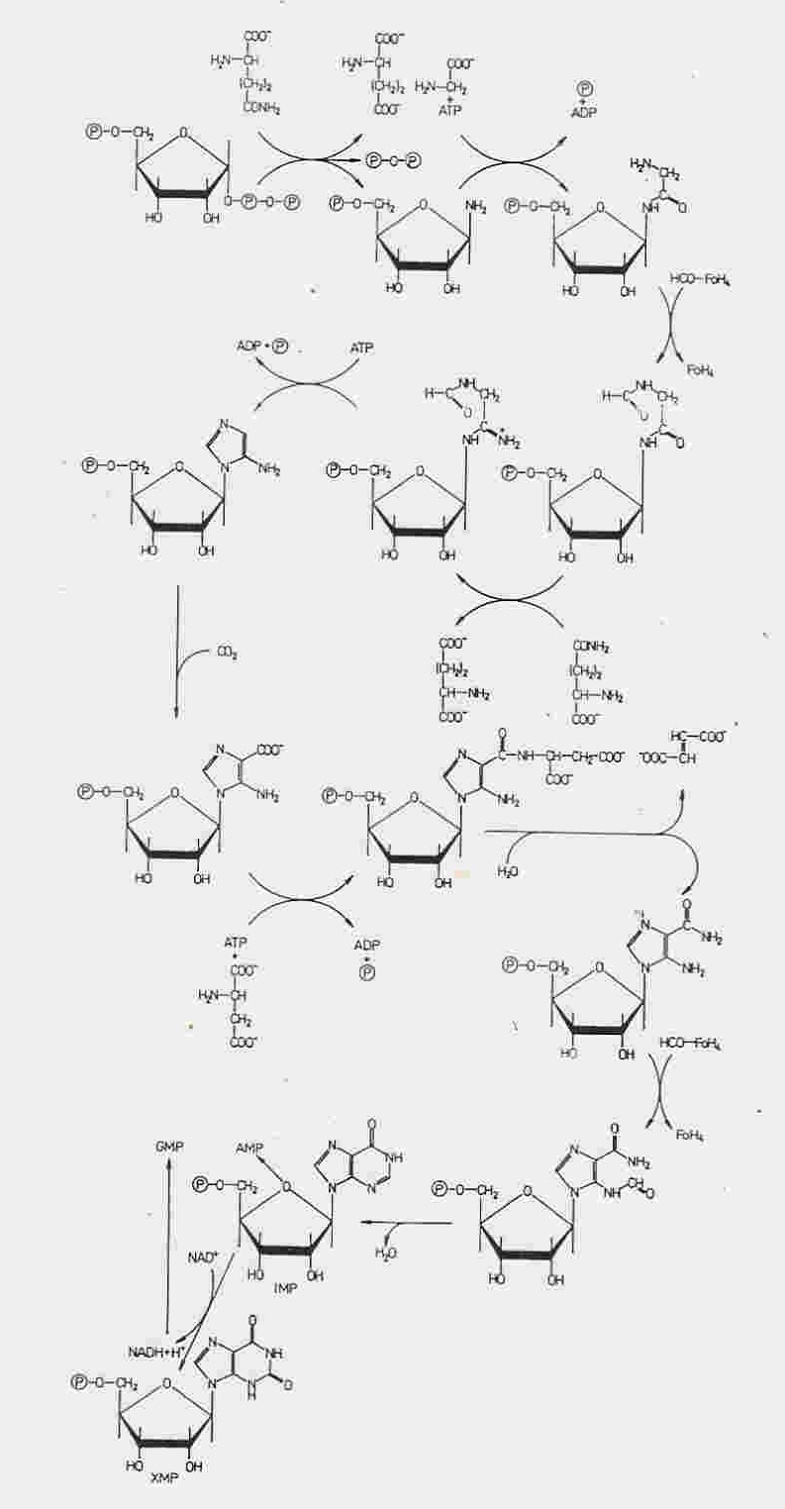

Za pozornost stojí účast THF, jehož antimetabolit metotrexat je užíván k léčbě některých typů nádorových onemocnění.

Odbourání

Pyrimidinové báze se odbourávají zvratem syntézy, některé kroky však nejsou zcela vratné. Tak dekarboxylace je posunuta ve směru produktu a pro její zvrat by bylo nutno dodat energii. Proto se odbouráním místo aspartátu tvoří β-alanin. Rovněž místo karbamoylfosfátu vznikají jeho nízkoenergetické součásti – CO₂ a NH₃.

Purinové báze se odbourávají zprvu jako nukleotidy, pak jako deriváty bazí. reakční schema je uvedeno níže. Hlavním produktem je kyselina močová, u některých živočichů vzniká alantoin. Produkce kyseliny močové může způsobovat problémy. Pro svou malou rozpustnost se obtížně vylučuje ledvinami a může se ukládat ve formě močových konkrementů, příp. se její krystalky ukládají v kloubech – nemoc podagra čili dna.

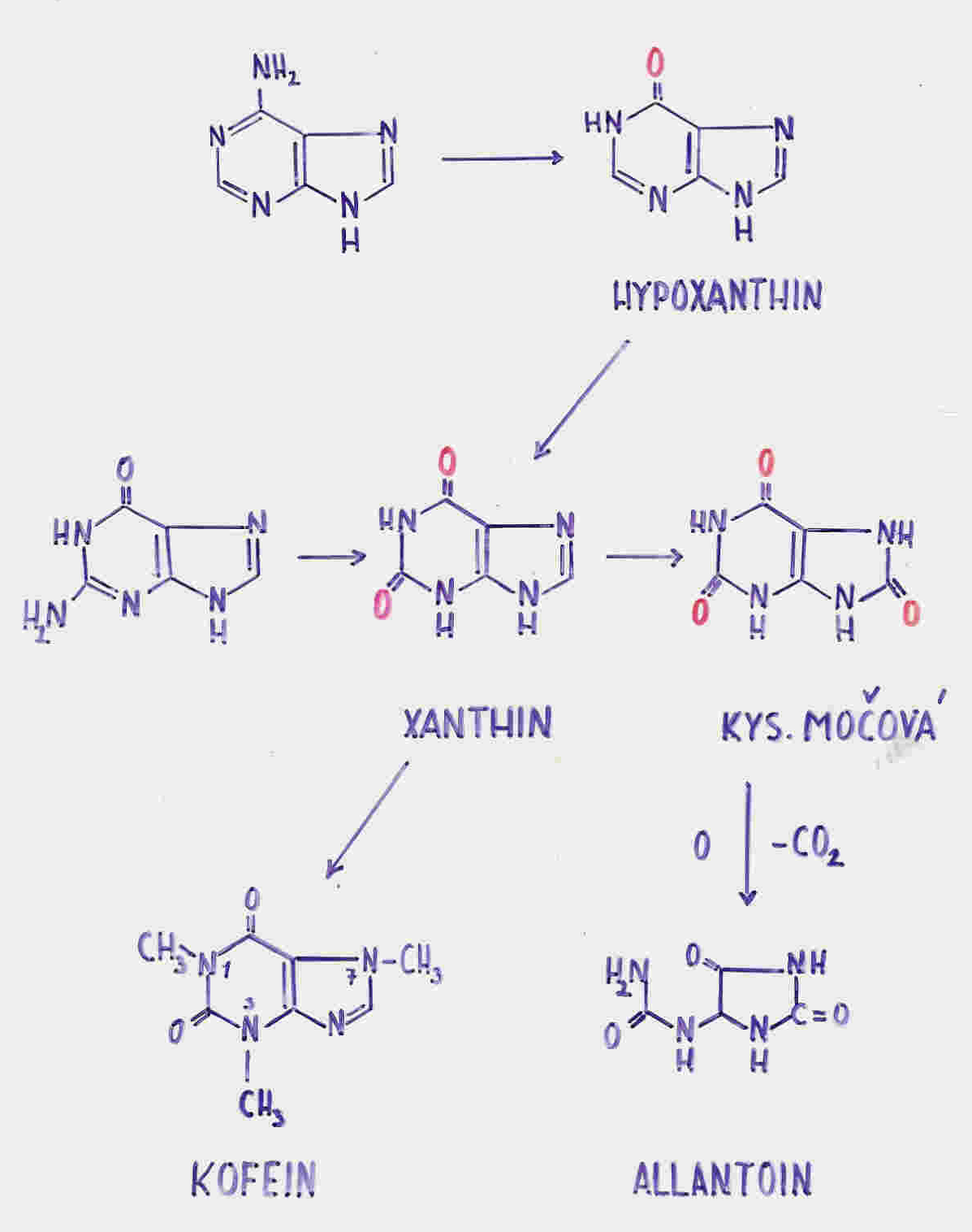

Schema odbourání purinových bazí (zjednodušené)
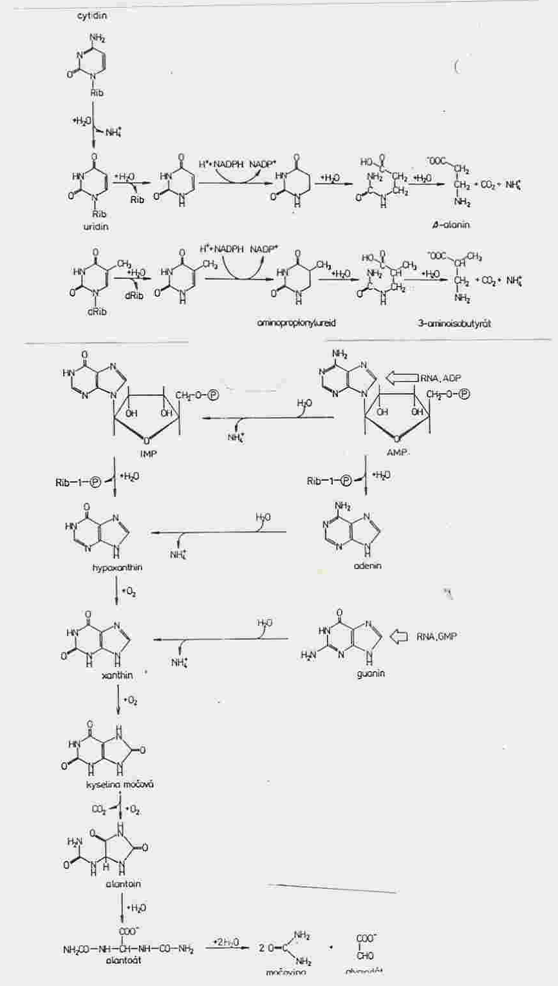

Kompletní schema odbourání purinových bazí

